Horta Bio… em casa
Ficha de Registo
Identificação da planta escolhida
Nome comum da espécie:  Feijão | Nome científico:  Phaseolus vulgaris
Quando colocaste a semente na terra?
Atenção: as sementes sem água não germinam! A germinação inicia-se por uma intensa absorção de água.
Data: 11 de maio 2020

Quantos dias passaram até ao aparecimento da plântula?
Regista este momento com uma fotografia!
Não te esqueças: A planta “recém-nascida”, precisa de luz para realizar a fotossíntese, é desta forma que produz o seu próprio alimento.

Resposta: 6 dias

Registo semanal do desenvolvimento da planta:
Gostaríamos que registasses, se possível, semanalmente, o desenvolvimento da tua planta. Se não se notarem modificações significativas, não necessitas de anotar.

O que podes e deves registar?
Quanto cresceu? Quantas folhas novas? Apareceram ramificações? Apareceu uma florescência, quando? A planta frutificou? A planta ficou com as folhas amareladas? Murchou? Tem parasitas?

Atenção:
Envia para o teu professor, com esta tabela, um conjunto de fotografias que exibam a evolução do crescimento da planta (4 a 8 fotografias).

Semana 1:
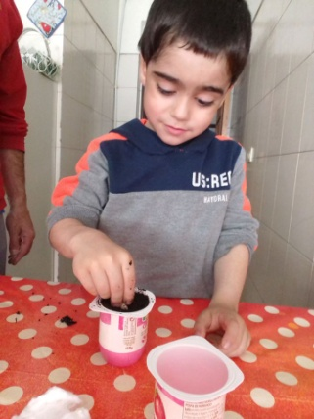 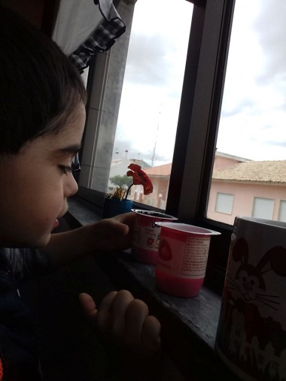 Sementeira do feijão

Semana 2 : 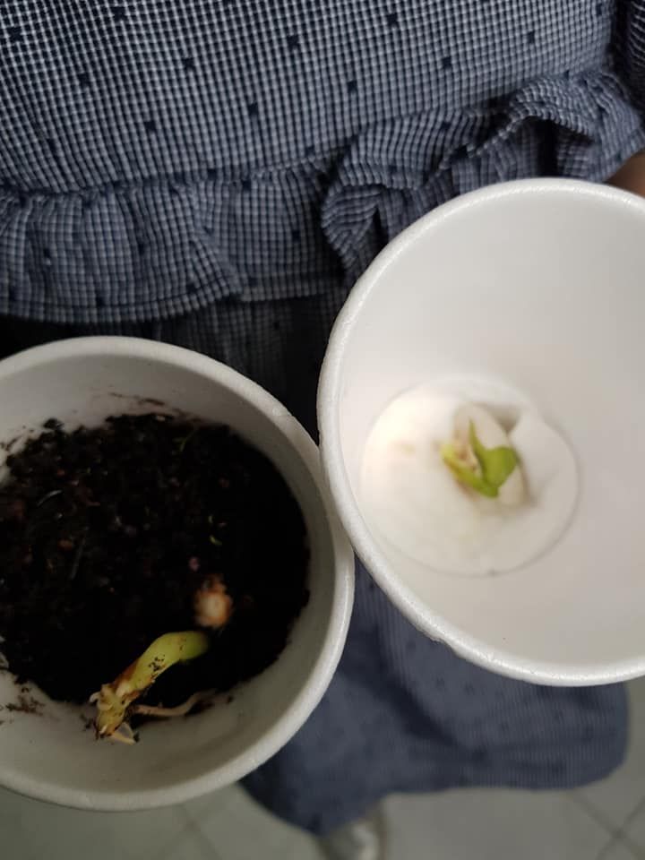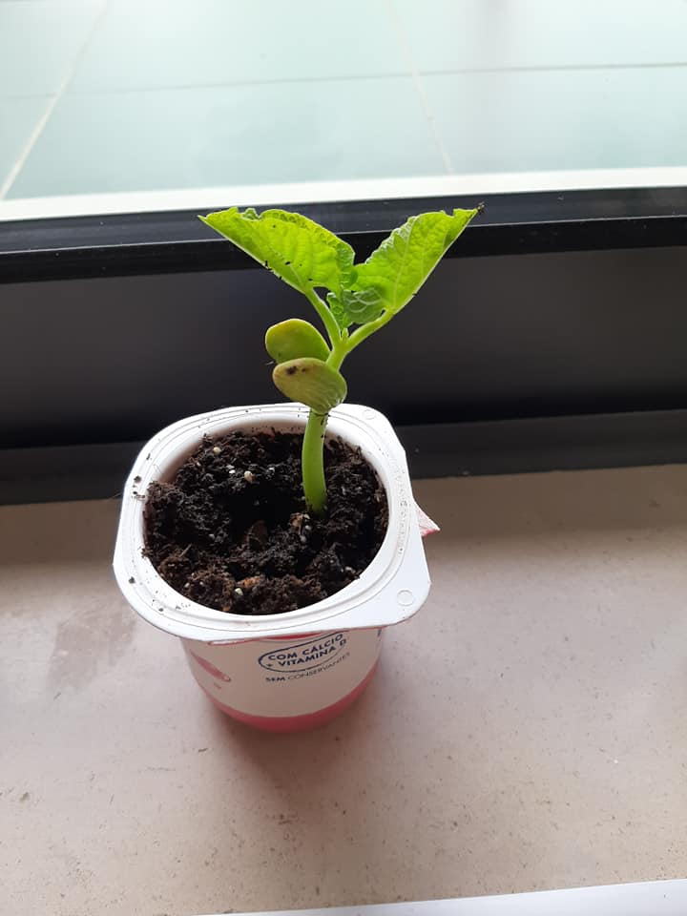
Semana 3 : 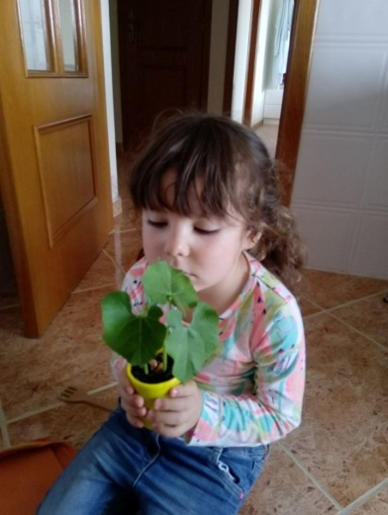 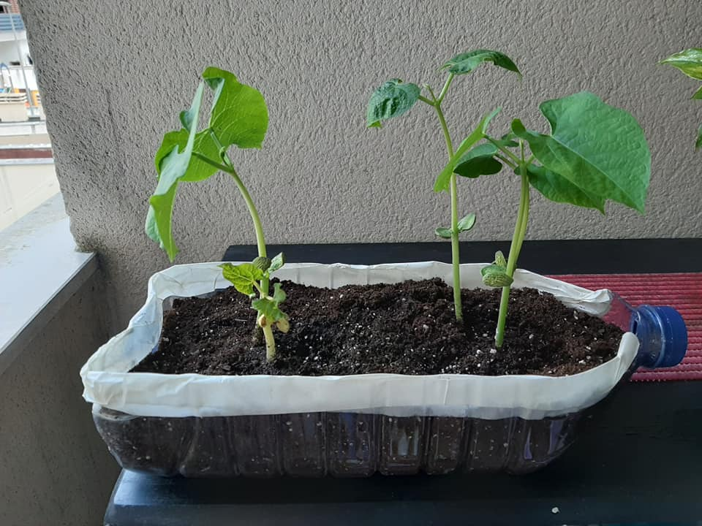

Como os feijões cresceram muito, transplantámo-los para um este garrafão/vaso.
Semana 4 : 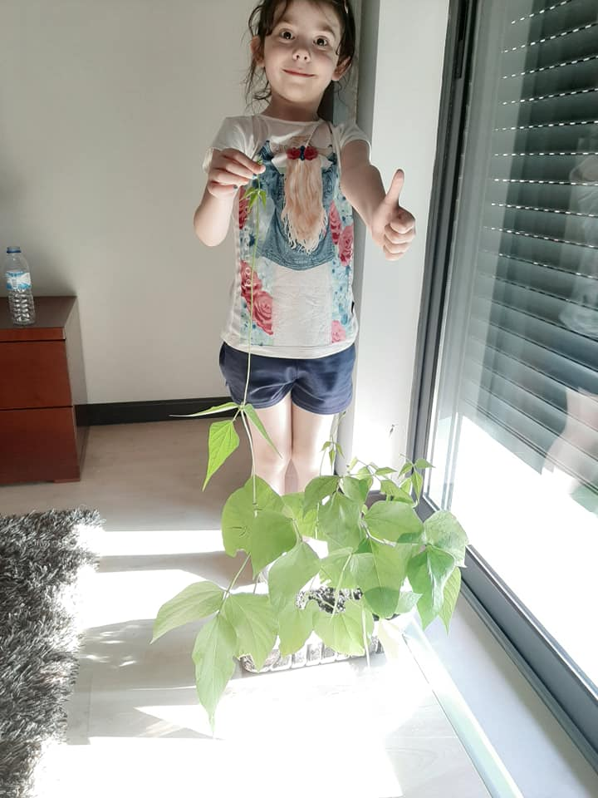
Por fim…
Descreve-nos como foi feita a sementeira:
Pus terra nos copos de iogurte e enterrei lá os feijões.

Como foi realizada a manutenção da tua planta? Coloquei no parapeito da janela para apanhar sol e reguei dia sim, dia não. Quando já estavam grandes

Que materiais utilizaste? Terra, uma pá, água e sementes de feijão

